- 首页功能：保单查询（电子保单）、车险投保、订单支付……可参考如下截图。
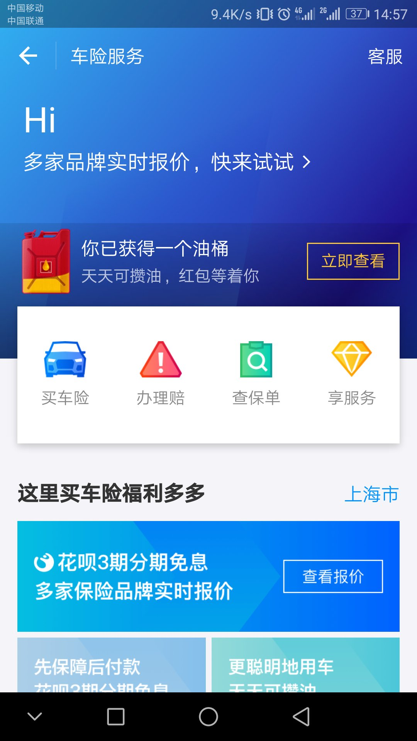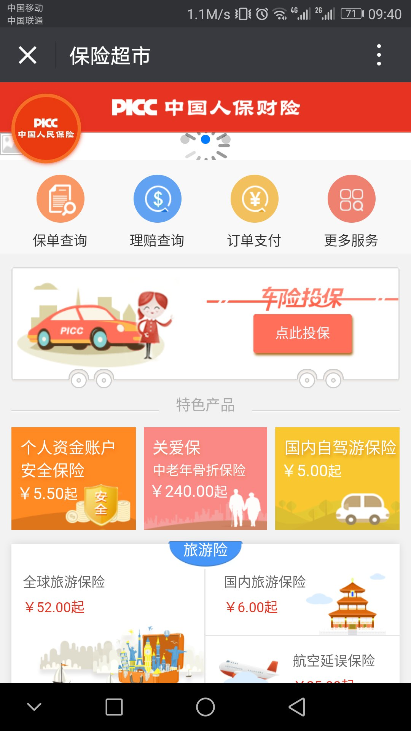
一、新客户
第一步，买车险

- 客户在买车险页面输入基本意向信息后，点击下一步，跳出识别身份证信息页面（或者在第一个页面中直接输入），可参考如下截图。
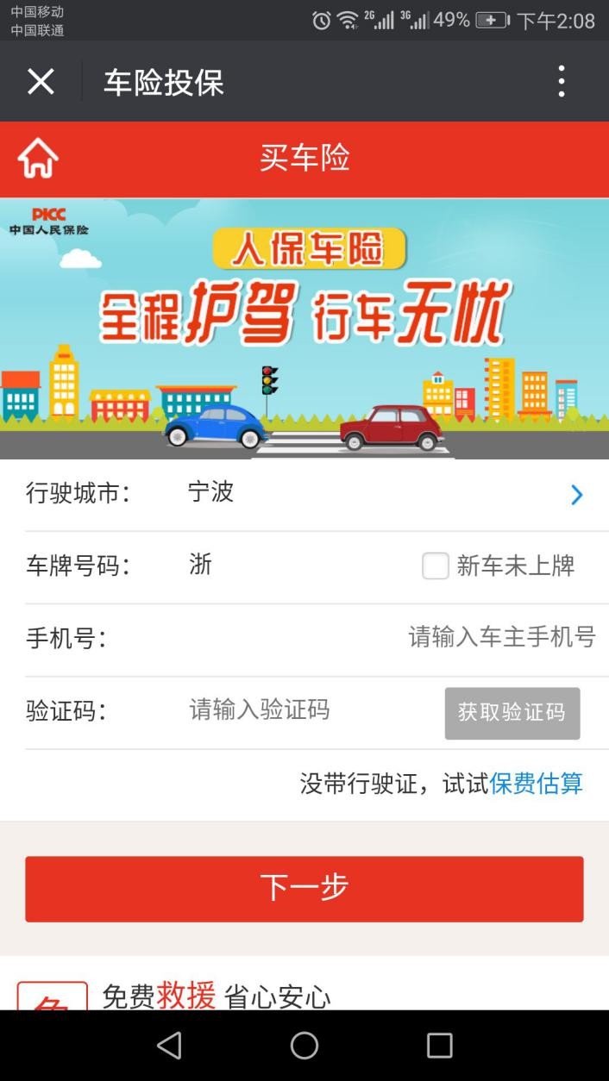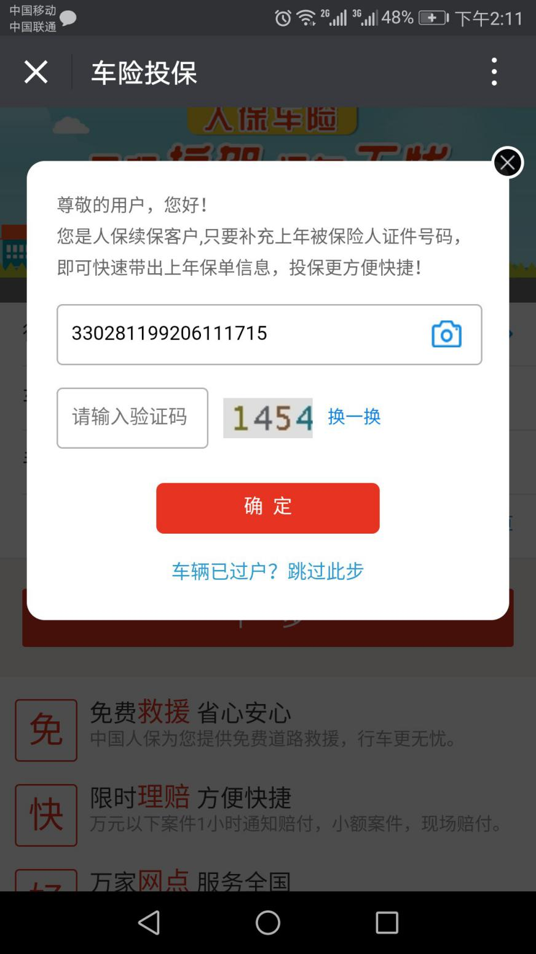

- 输入信息
- 行驶城市：城市列表勾选，投保城市
- 新车未上牌：勾选，若为新车无需填写车牌号；非新车需填写车牌号码
- 车牌号码：手工输入，客户投保的车牌号码
- 手机号码：手工输入，车主的手机号码
- 手机验证码：获取验证码填入
- 身份证号码：拍照识别，被保险人的身份证号码
- 字段清单
行驶城市、新车未上牌、车牌号码、手机号码、手机验证码、身份证号码、被保险人的身份证号码

第二步，车辆信息

车辆主要分为车辆基本信息和车主基本信息
- 车辆基本信息为行驶证信息、商业保单生效日期、是否过户车、贷款买的，通过手工录入和拍照完成
- 车辆基本信息输入页面，可参考如下截图：
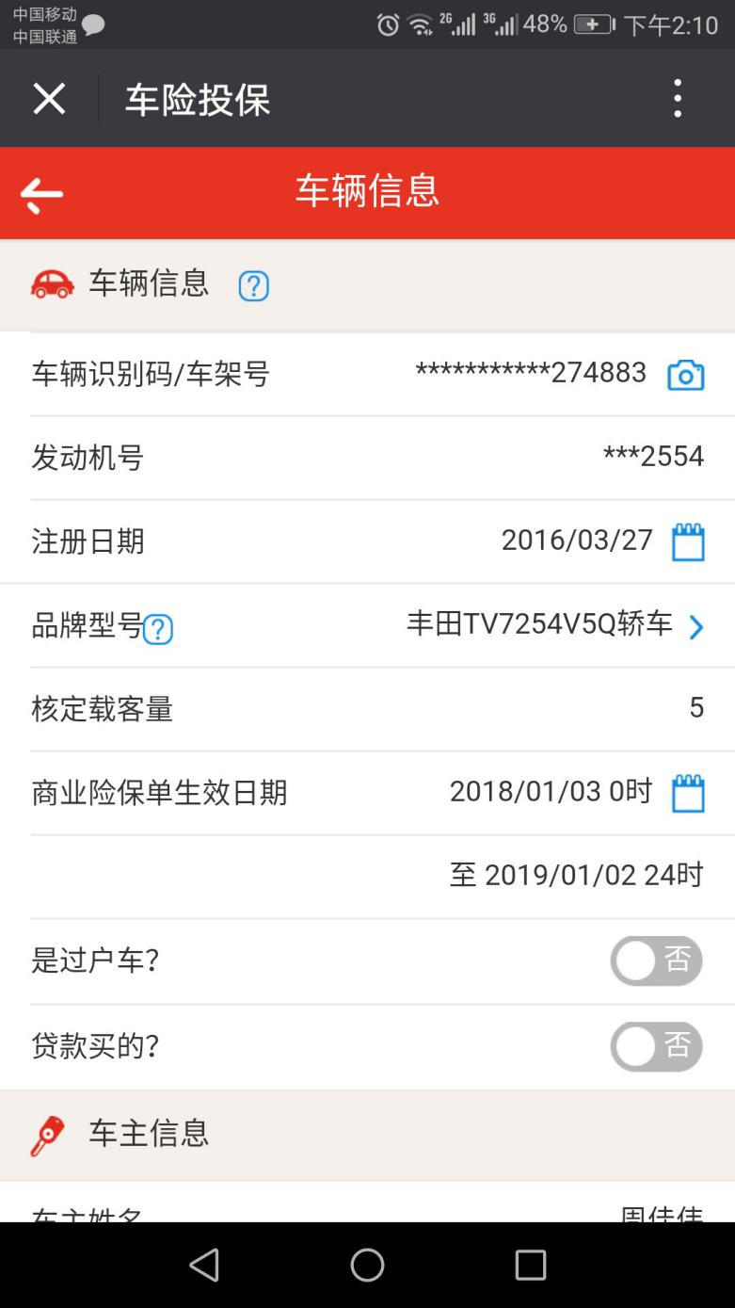

- 输入信息
- 车辆识别码/车架号：手输或者拍照识别
- 发动机号：手输/拍照识别
- 注册日期：手输/拍照识别
- 品牌类型：品牌库列表选择具体车型（）
- 核定载客量：手输
- 商业险保单生效日期：时间列表勾选
- 是否过户车：是/否
- 是否贷款买的：是/否

- 字段清单
车辆识别码/车架号、发动机号、注册日期、品牌类型、核定载客量、商业险保单生效日期、是否过户车、是否贷款买的

- 车主信息为车主的基本信息，若车主即为被保险人，通过第一步中填入的身份证信息直接显示身份证相关信息；若车主非被保险人，则重新录入
- 车主基本信息输入页面，可参考如下截图：
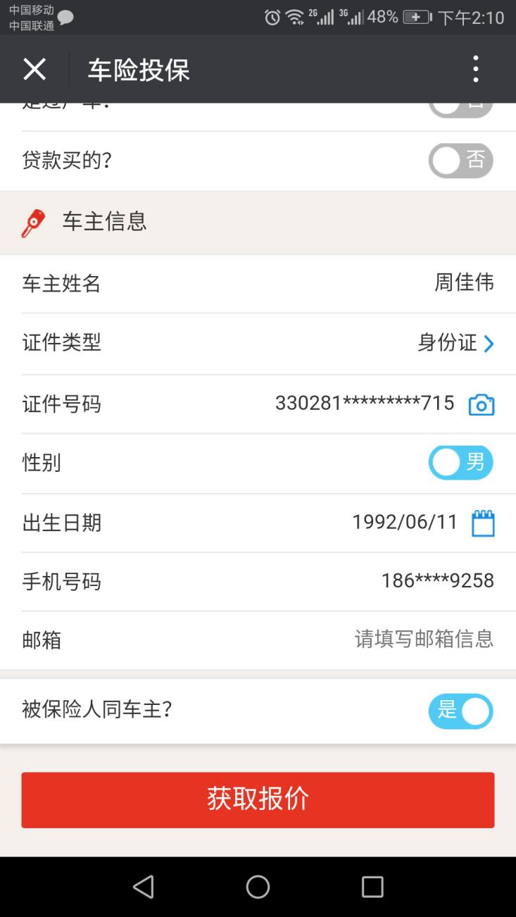

- 输入信息
- 车主姓名：拍照识别，若被保险人为车主直接显示
- 证件类型：默认身份证
- 证件号码：拍照识别，若被保险人为车主直接显示
- 性别：男/女
- 出生日期：拍照识别
- 手机号码：手工输入
- 邮箱：手工输入
- 被保险人是否同车主：是/否

- 字段清单
车主姓名、证件类型、证件号码、性别、出生日期、手机号码、邮箱、被保险人是否同车主

第三步，选择投保方案
投保方案主要分为三种方案，均可以在原有的方案上重新修改投保方案，调整险种、选择投保金额和是否不计免赔

- 方案一：热销方案，可参考如下截图：
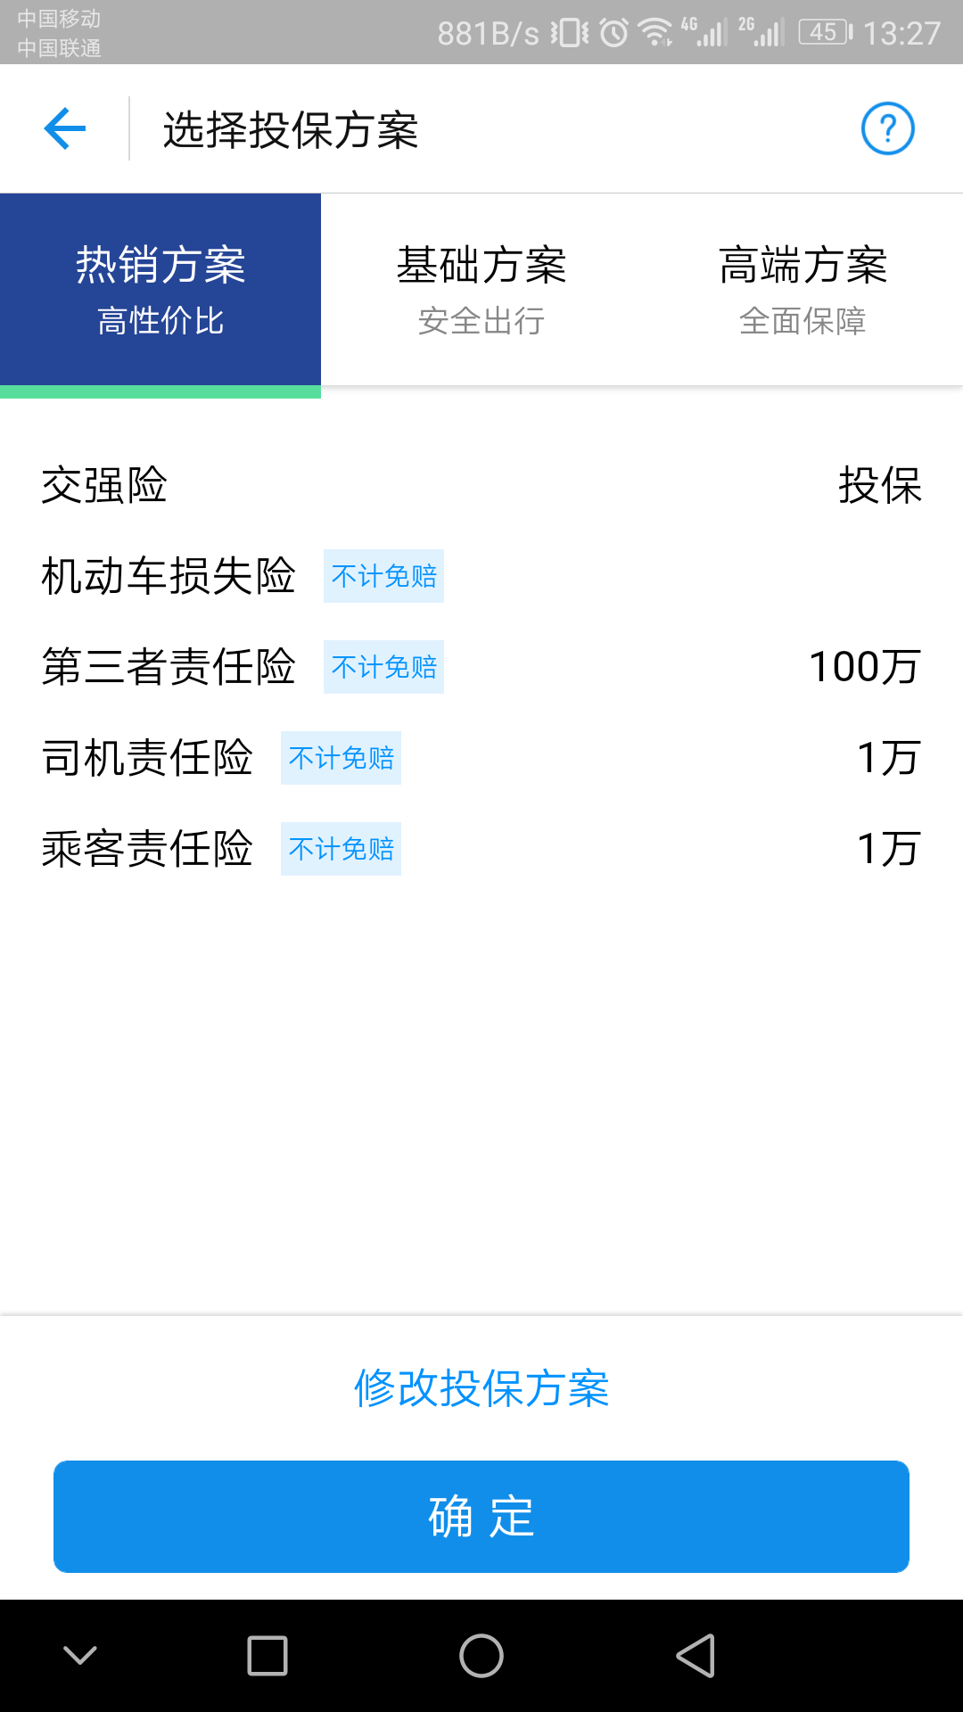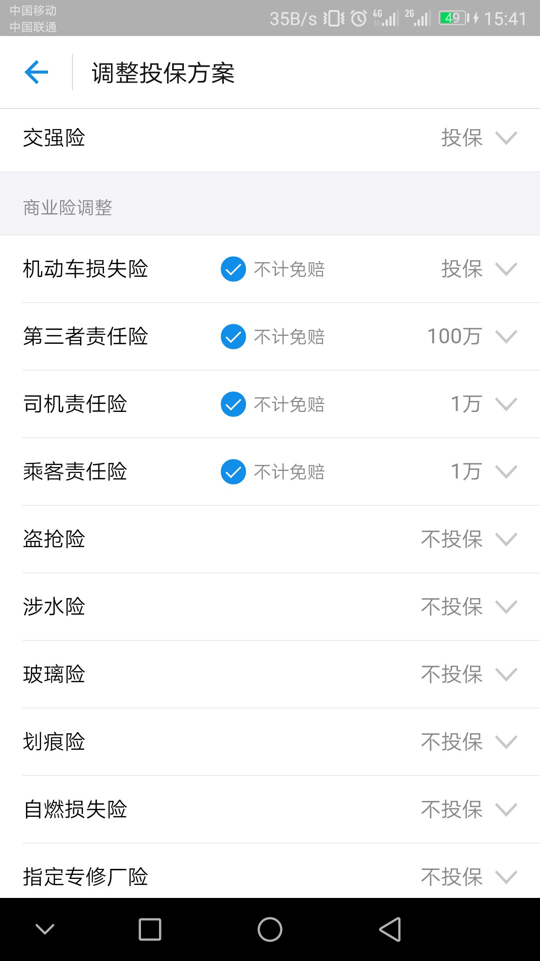

- 热销方案内容
- 交强险：投保
- 机动车机动车损失险：根据车价来定，不计免赔
- 第三者责任险：100万，不计免赔
- 司机责任险：1万，不计免赔
- 乘客责任险：1万，不计免赔

- 热销方案可修改内容
- 交强险：投保/不投保
- 机动车机动车损失险：投保/不投保，勾选不计免赔
- 第三者责任险：不投保/投保金额，勾选不计免赔
- 司机责任险：不投保/投保金额，勾选不计免赔
- 乘客责任险：不投保/投保金额，勾选不计免赔
- 盗抢险：投保/不投保，勾选不计免赔
- 涉水险：投保/不投保，勾选不计免赔
- 玻璃险：不投保/国产玻璃/进口玻璃，勾选不计免赔
- 划痕险：不投保/投保金额，勾选不计免赔
- 自燃损失险：投保/不投保，勾选不计免赔
- 指定专修厂险：投保/不投保，勾选不计免赔

- 投保金额选项
- 机动车机动车损失险：根据车价来定
- 第三者责任险：5、10、15、20、30、50、100、150、200万
- 司机责任险：1、2、3、4、5、10、15、20万
- 乘客责任险：1、2、3、4、5、10、15、20万
- 划痕险：0.2、0.5、1、2万

- 字段清单
交强险、机动车机动车损失险、第三者责任险、司机责任险、乘客责任险、
盗抢险、涉水险、玻璃险、划痕险、自燃损失险、指定专修厂险、投保金额、是否投保、是否不计免赔
- 方案二：基础方案，可参考如下截图：
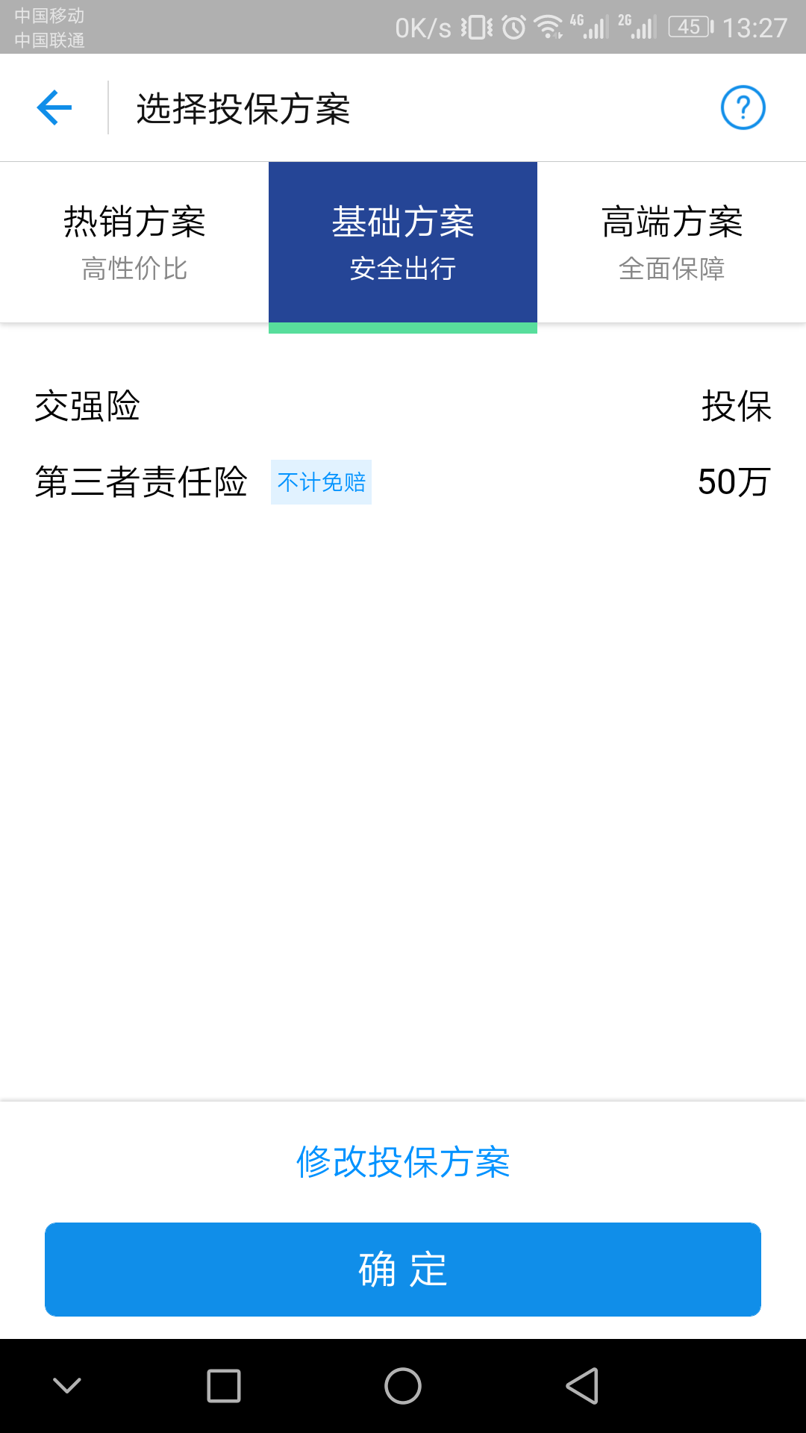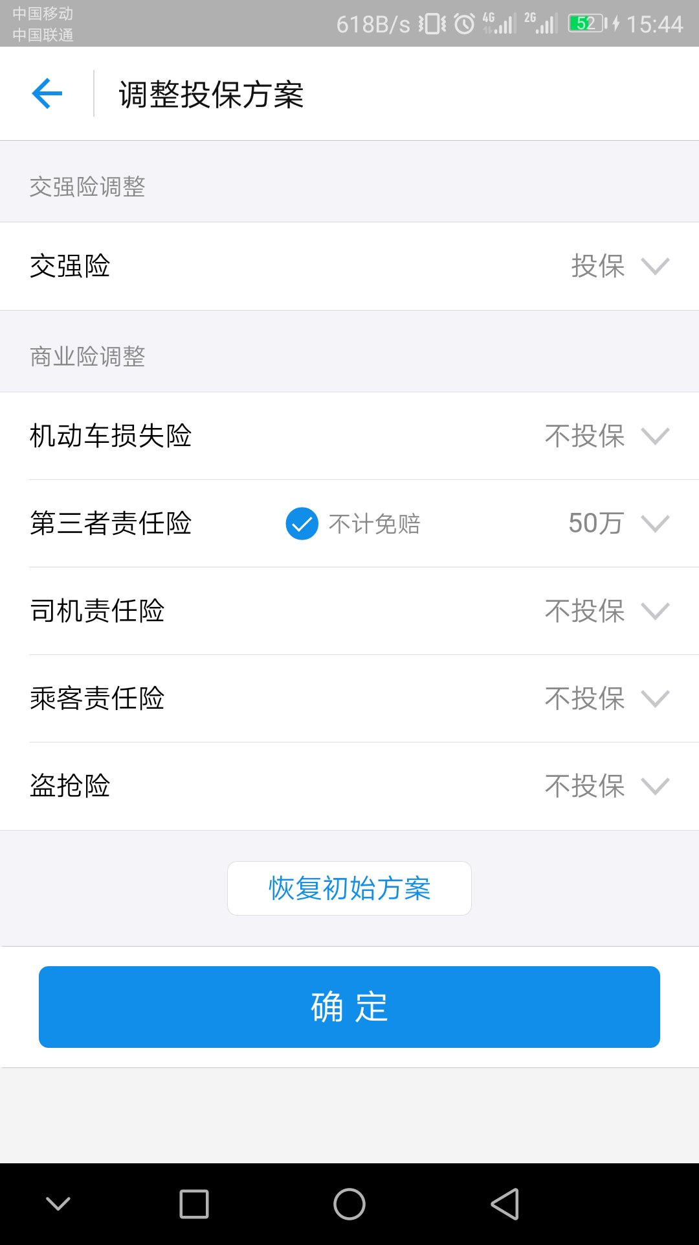

- 基础方案内容
- 交强险：投保
- 第三者责任险：50万，不计免赔

- 基础方案可修改内容
- 交强险：投保/不投保
- 机动车机动车损失险：投保/不投保，勾选不计免赔
- 第三者责任险：不投保/投保金额，勾选不计免赔
- 司机责任险：不投保/投保金额，勾选不计免赔
- 乘客责任险：不投保/投保金额，勾选不计免赔
- 盗抢险：投保/不投保，勾选不计免赔

- 投保金额选项
- 机动车机动车损失险：根据车价来定
- 第三者责任险：5、10、15、20、30、50、100、150、200万
- 司机责任险：1、2、3、4、5、10、15、20万
- 乘客责任险：1、2、3、4、5、10、15、20万

- 字段清单
交强险、机动车机动车损失险、第三者责任险、司机责任险、乘客责任险、
盗抢险、投保金额、是否投保、是否不计免赔

- 方案三：高端方案，可参考如下截图：
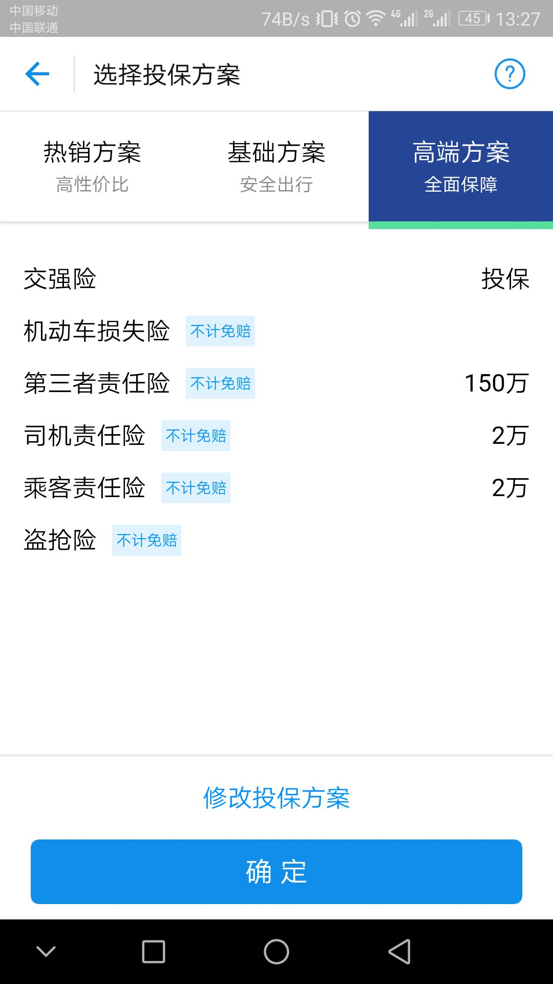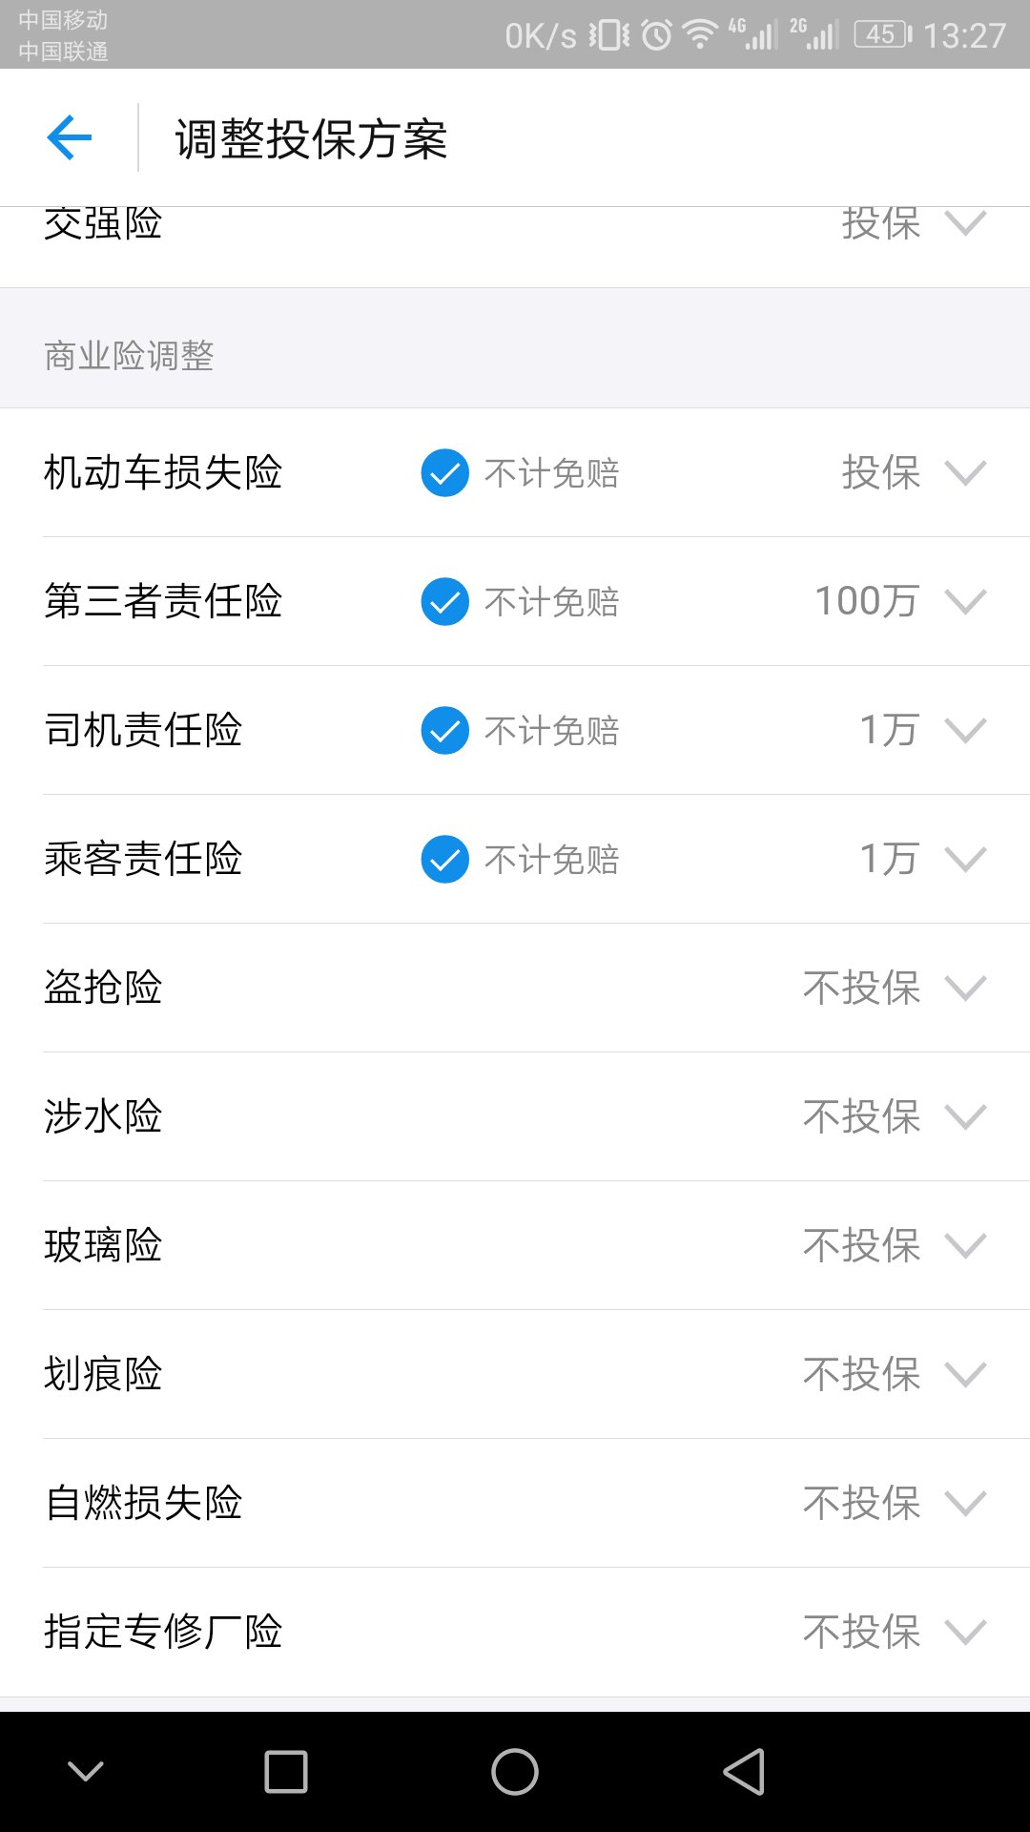

- 高端方案内容
- 交强险：投保
- 机动车机动车损失险：根据车价来定，不计免赔
- 第三者责任险：100万，不计免赔
- 司机责任险：1万，不计免赔
- 乘客责任险：1万，不计免赔
- 盗抢险：投保，不计免赔

- 高端方案可修改内容
- 交强险：投保/不投保
- 机动车机动车损失险：投保/不投保，勾选不计免赔
- 第三者责任险：不投保/投保金额，勾选不计免赔
- 司机责任险：不投保/投保金额，勾选不计免赔
- 乘客责任险：不投保/投保金额，勾选不计免赔
- 盗抢险：投保/不投保，勾选不计免赔
- 涉水险：投保/不投保，勾选不计免赔
- 玻璃险：不投保/国产玻璃/进口玻璃，勾选不计免赔
- 划痕险：不投保/投保金额，勾选不计免赔
- 自燃损失险：投保/不投保，勾选不计免赔
- 指定专修厂险：投保/不投保，勾选不计免赔

- 投保金额选项
- 机动车机动车损失险：根据车价来定
- 第三者责任险：5、10、15、20、30、50、100、150、200万
- 司机责任险：1、2、3、4、5、10、15、20万
- 乘客责任险：1、2、3、4、5、10、15、20万
- 划痕险：0.2、0.5、1、2万

- 字段清单
交强险、机动车机动车损失险、第三者责任险、司机责任险、乘客责任险、
盗抢险、涉水险、玻璃险、划痕险、自燃损失险、指定专修厂险、投保金额、是否投保、是否不计免赔

第四步，查看报价
- 确定好方案之后，查看报价列表，暂时仅显示人保的报价，报价列表页面可参考如下截图：
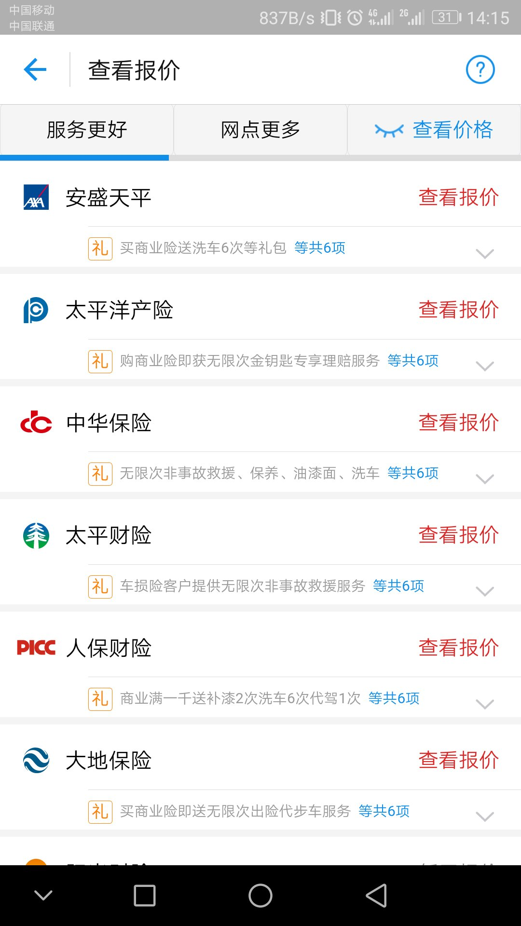

第五步，报价详情
- 点击报价详情，可查看投保的信息，勾选同意保险条款后进入订单环节（报价详情页面可以参考如下图），展示页面可参考以下截图：
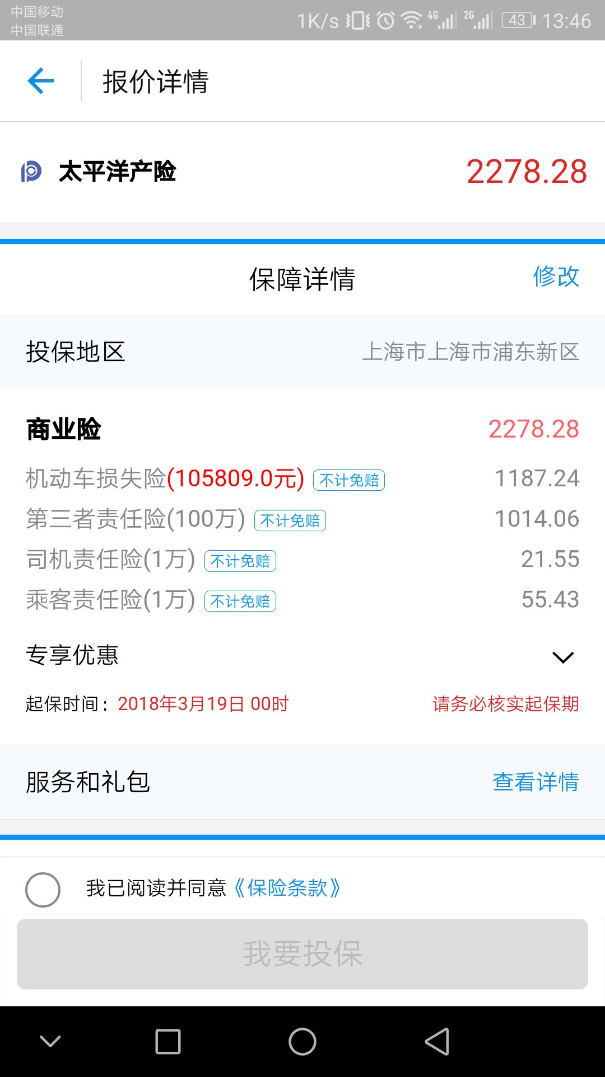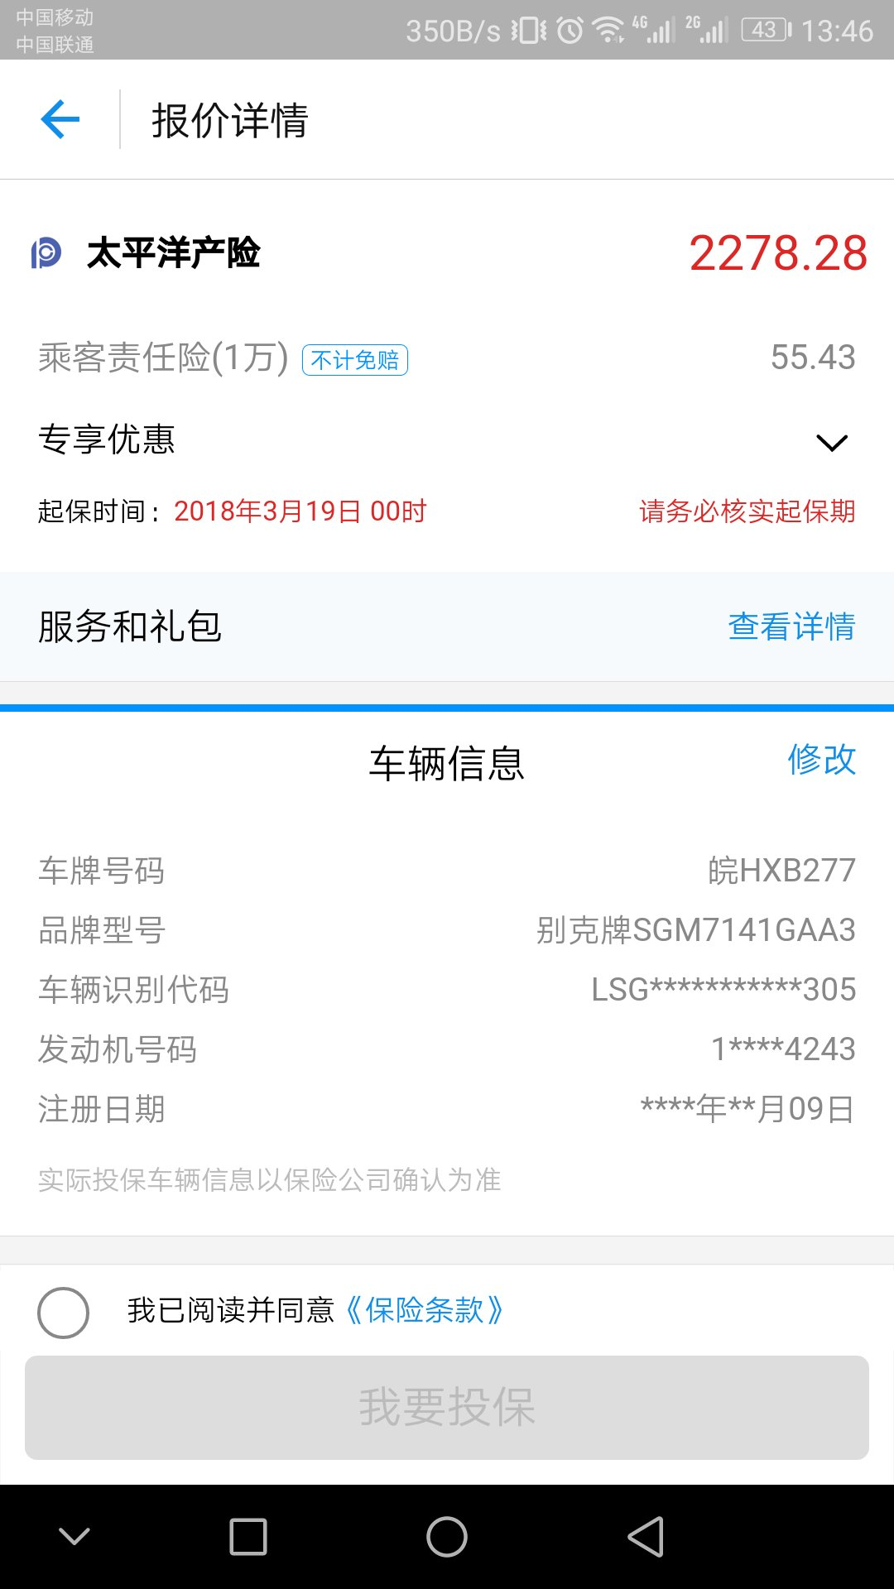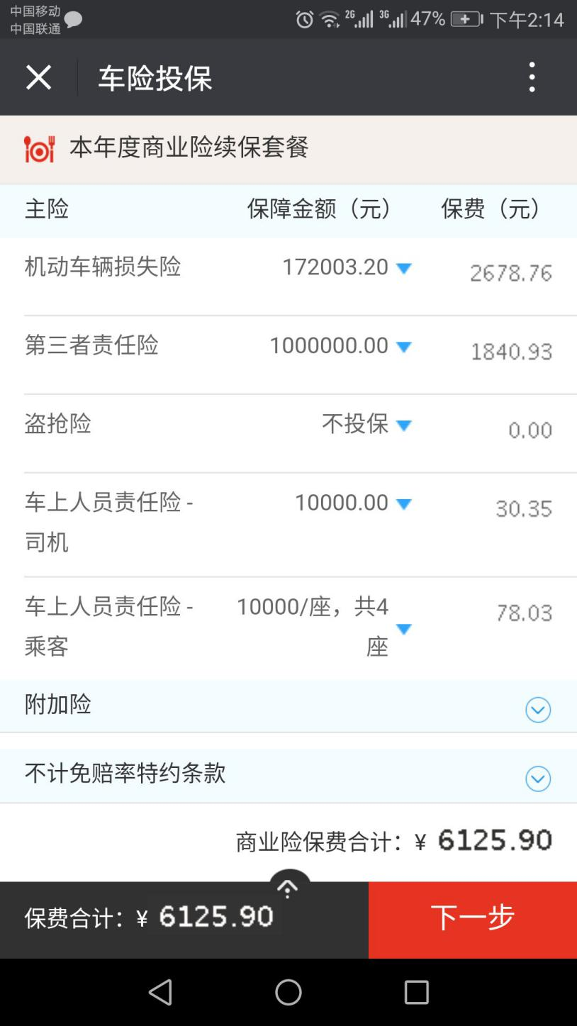

- 页面显示内容
- 投保地区：所选投保城市
- 交强险：保费金额
- 车船税：金额
- 交强险合计金额：
- 机动车机动车损失险：保费金额，是否不计免赔
- 第三者责任险：保费金额，是否不计免赔
- 司机责任险：保费金额，是否不计免赔
- 乘客责任险：保费金额，是否不计免赔
- 盗抢险：保费金额，是否不计免赔
- 涉水险：保费金额，是否不计免赔
- 玻璃险：保费金额，是否不计免赔
- 划痕险：保费金额，是否不计免赔
- 自燃损失险：保费金额，是否不计免赔
- 指定专修厂险：保费金额，是否不计免赔
- 商业险合计金额：
- 累计金额：
注：只显示客户投保的险种信息

- 字段清单
投保地区、交强险保费金额、车船税保费金额、交强险合计金额、机动车机动车损失险保费金额、第三者责任险保费金额、司机责任险保费金额、乘客责任险保费金额、盗抢险保费金额、涉水险保费金额、玻璃险保费金额、划痕险保费金额、自燃损失险保费金额、指定专修厂险保费金额，各险是否不计免赔、累计金额

第六步，支付环节

- 支付页面：填写收单地址，选择付款方式，同意退保等协议，可参考如下截图页面（截图中投保人信息可不显示）
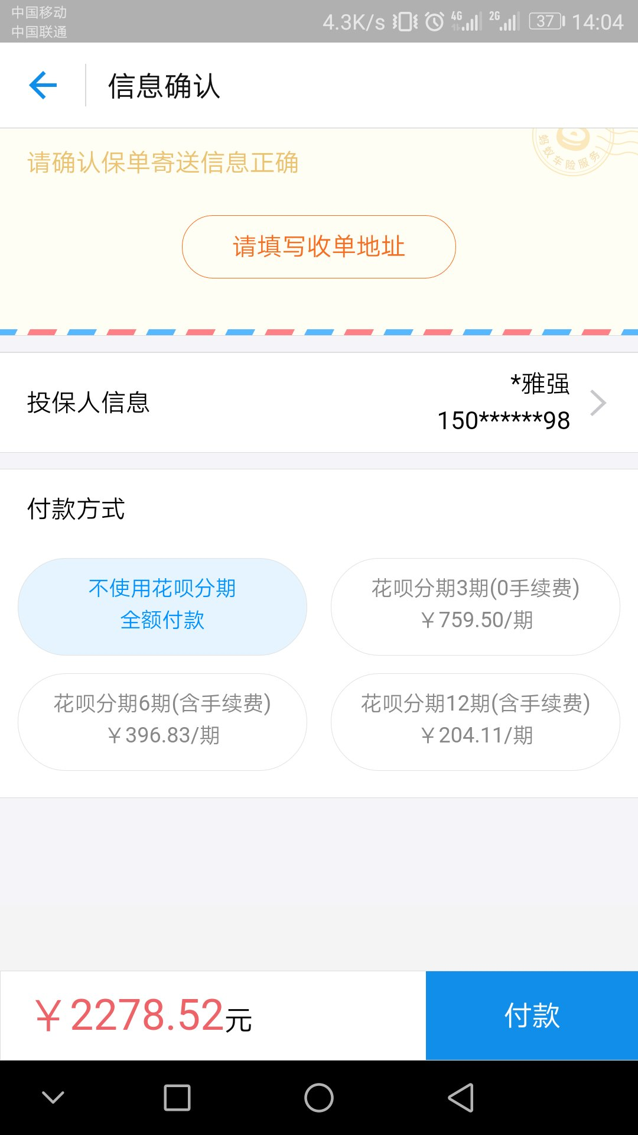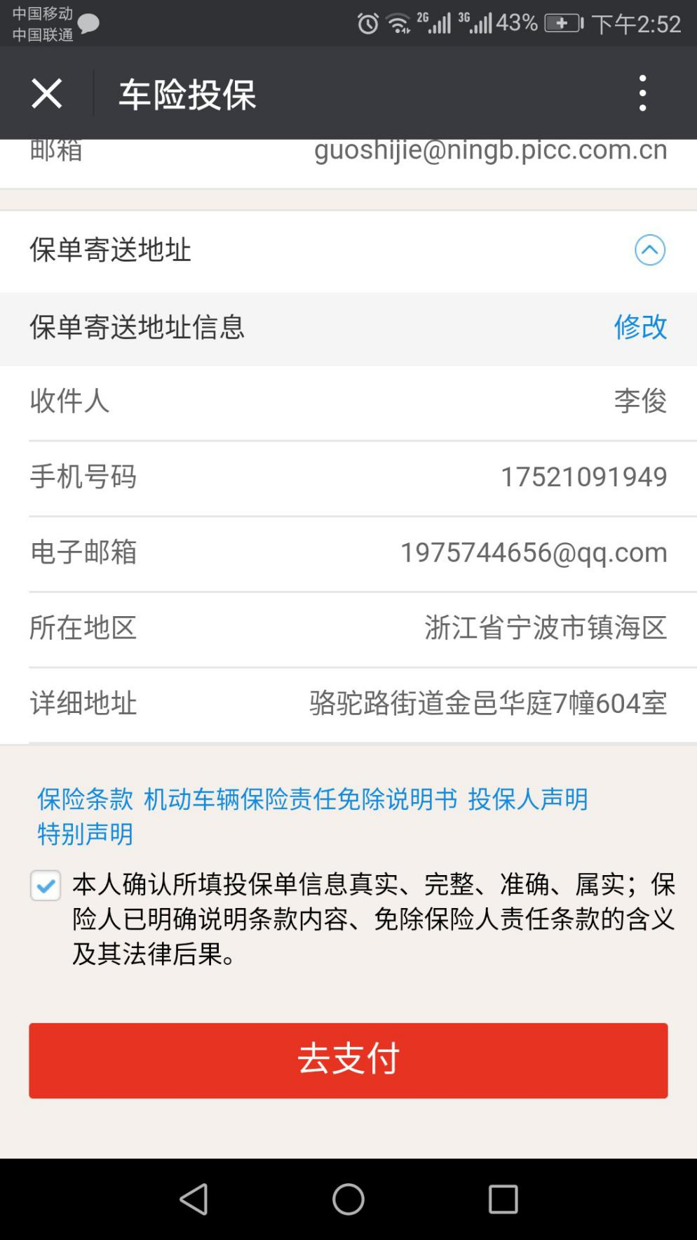
- 收单地址：作为保险标志的寄件地址及电子保单的邮箱地址
- 收件人姓名：默认为客户，可修改
- 手机号码：默认为客户手机号码，可修改
- 电子邮箱：默认为车主邮箱，可修改
- 所在地区：手工填写
- 详细地址：手工填写
- 付款方式：3、6、9期含手续费的金额
- 客户待支付金额：客户首期应支付的金额
- 字段清单
收件人、手机号码、电子邮箱、所在地区、详细地址、分期金额、分期期数

- 客户授权查询
- 客户授权查询人行征信，授权完成后同时通过手机号、身份证号、姓名三要素查验证信息、不良信息、黑名单、涉诉信息
- 字段清单：手机号、身份证、姓名

- 绑定银行卡
- 付款：绑卡银行后跳转至支付页面选择付款方式付款

- 人保客户（上期在人保投保的客户）
第一步，买车险
- 客户在买车险页面输入基本意向信息后，点击下一步，跳出识别身份证信息页面，可参考如下截图。

- 输入信息
- 行驶城市：城市列表勾选，投保城市
- 新车未上牌：勾选，若为新车无需填写车牌号；非新车需填写车牌号码
- 车牌号码：手工输入，客户投保的车牌号码
- 手机号码：手工输入，车主的手机号码
- 手机验证码：获取验证码填入
- 身份证号码：拍照识别，被保险人的身份证号码

- 字段清单
行驶城市、新车未上牌、车牌号码、手机号码、手机验证码、身份证号码、被保险人的身份证号码
第二步，车辆信息：
- 通过客户身份证号信箱直接显示车辆及车主信息
- 字段清单：同新客户流程的车辆信息
第三步, 报价详情：
- 直接对接人保的数据，参考上年险种，出具续保报价（数据直连）
- 字段清单：同新客户流程的报价详情
第四步，支付环节
- 支付操作同新客户流程的支付环节

- 支付环节：
- 新客户和人保客户，按照新客户支付环节流程进行支付
- 未支付人保客户（指已经在微信公众号或电销平台完成订单，但未支付的客 户），在APP首页订单支付功能中输入车牌号、身份证号直接跳转至支付环节。页面可参考如下截图：
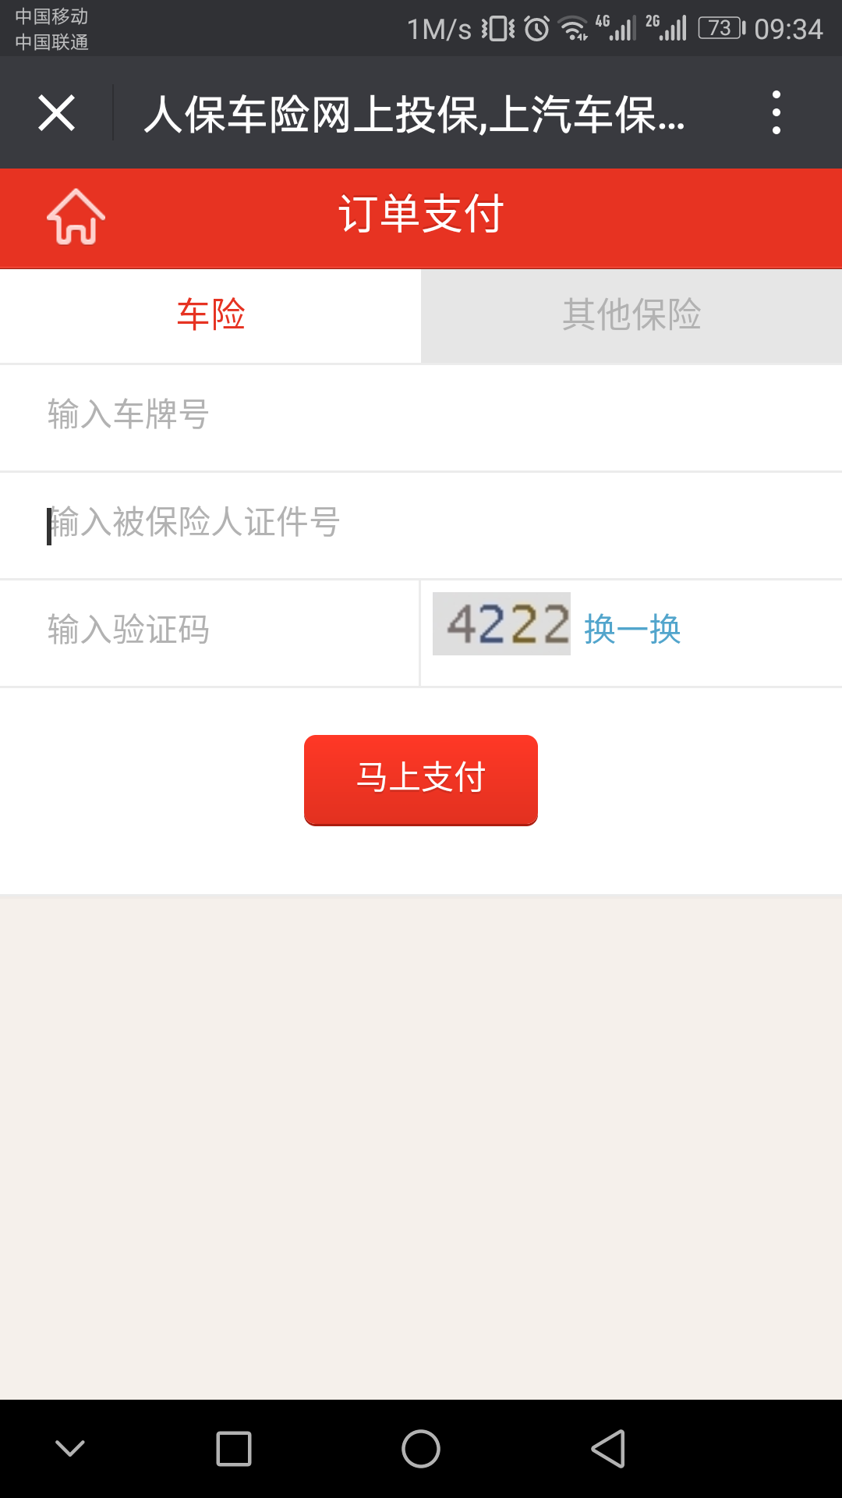
- 输入信息
车牌号码：投保时车牌号
被保险人证件号：投保时被保险人身份证号
验证码：随机
- 字段清单
车牌号、被保险人证件号
- 业务流程
